基本情報

# 購入

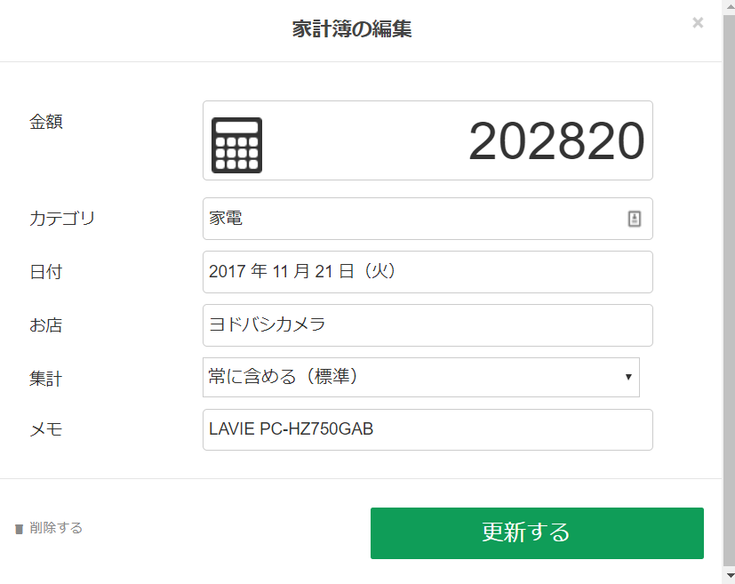

# プロダクトキー

## Windows

プロダクトIDとプロダクトキーは違うので注意する。

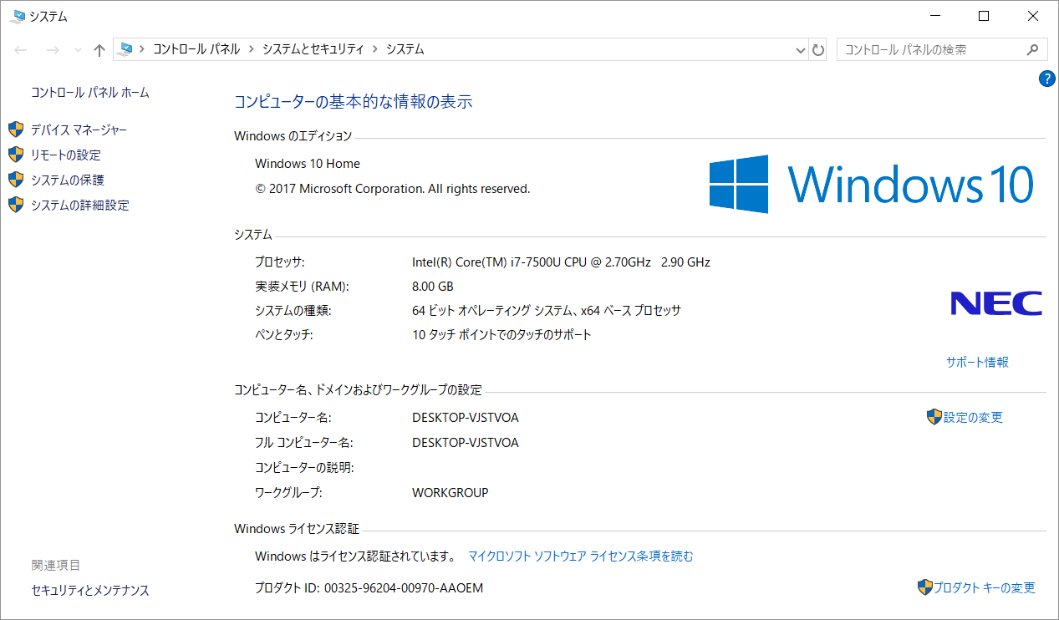

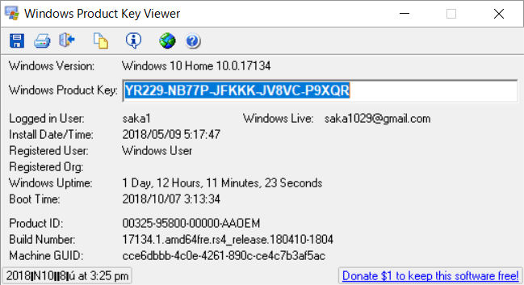

Windows Product Key Viewer v1.07 - by RJL Software, Inc.

http://www.rjlsoftware.com/

Windows Version: Windows 10 Home 10.0.17134

Product Key: YR229-NB77P-JFKKK-JV8VC-P9XQR

Logged in User: saka1

Install Date/Time: 2018/05/09 5:17:47

Registered User: Windows User

Registered Organization:

Windows Uptime: 1 Day, 12 Hours, 15 Minutes, 22 Seconds

Boot Time: 2018/10/07 3:13:34

Product ID: 00325-95800-00000-AAOEM

Build Number: 17134.1.amd64fre.rs4_release.180410-1804

Machine GUID: cce6dbbb-4c0e-4261-890c-ce4c7b3af5ac

Magical Jelly Bean Keyfinderで調べた結果は以下の通り。

Windows 11 Home

Product Part No.: [TH]X19-9

Installed from 'OEM' media.

Product ID: 00325-95800-00000-AAOEM match to CD Key data

CD Key: YR229-NB77P-JFKKK-JV8VC-P9XQR

Computer Name: HZ750G

Registered Owner: Windows User

Registered Organization:

コマンドプロンプトで「slmgr -dlv」を実行した結果は以下の通り。

「プロダクト キーの一部」というのがProduct Keyの末尾5桁らしい。

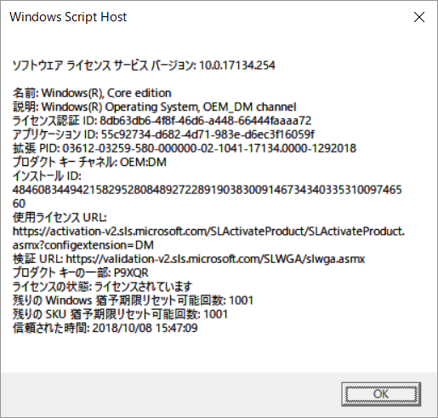

単純にコマンドプロンプトで調べられるとしたページも見つかるが、それを実行した結果は以下の通り。これは違うような気がする。

Microsoft Windows [Version 10.0.17134.285]

saka1@HZ750G C:\Users\saka1

> wmic path softwarelicensingservice get OA3xOriginalProductKey

OA3xOriginalProductKey

9HNFM-HYK62-4TRFD-6KCHJ-82QDR

ProduKeyというソフトで調べてみると

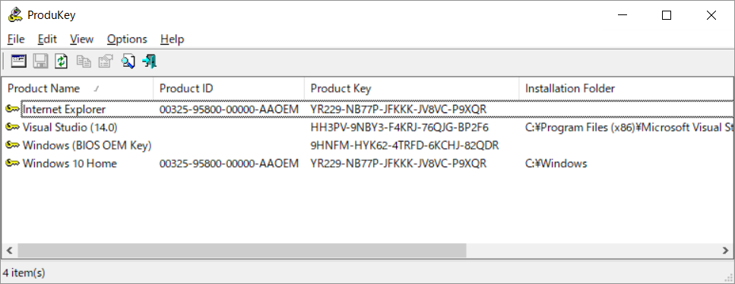

Internet Explorer

00325-95800-00000-AAOEM

YR229-NB77P-JFKKK-JV8VC-P9XQR

HZ750G

2018/05/09 14:16:23

Visual Studio (14.0)

HH3PV-9NBY3-F4KRJ-76QJG-BP2F6

C:\Program Files (x86)\Microsoft Visual Studio 14.0\Common7\IDE\

HZ750G

2018/08/25 15:59:15

Windows (BIOS OEM Key)

9HNFM-HYK62-4TRFD-6KCHJ-82QDR

Windows 10 Home

00325-95800-00000-AAOEM

YR229-NB77P-JFKKK-JV8VC-P9XQR

C:\Windows

HZ750G

2018/10/06 18:13:41

## Microsoft Office

C:\Users\saka1>cscript "C:\Program Files (x86)\Microsoft Office\Office16\OSPP.VBS" /dstatus

Microsoft (R) Windows Script Host Version 5.812

Copyright (C) Microsoft Corporation. All rights reserved.

---Processing--------------------------

---------------------------------------

PRODUCT ID: 00266-40080-41248-AAOEM

SKU ID: c02fb62e-1cd5-4e18-ba25-e0480467ffaa

LICENSE NAME: Office 16, Office16HomeBusinessPipcR_OEM_Perp edition

LICENSE DESCRIPTION: Office 16, RETAIL channel

BETA EXPIRATION: 1601/01/01

LICENSE STATUS: ---LICENSED---

Last 5 characters of installed product key: GVHTM

---------------------------------------

PRODUCT ID: 00266-30000-00104-AA524

SKU ID: d95cfa27-eddf-4116-8d28-bbdb1e07b0a5

LICENSE NAME: Office 16, Office16HomeBusinessPipcR_Grace edition

LICENSE DESCRIPTION: Office 16, RETAIL(Grace) channel

BETA EXPIRATION: 1601/01/01

LICENSE STATUS: ---NOTIFICATIONS---

ERROR CODE: 0xC004F009

ERROR DESCRIPTION: The Software Licensing Service reported that the grace period expired.

Last 5 characters of installed product key: GXWPX

---------------------------------------

---------------------------------------

---Exiting-----------------------------

# 裏面

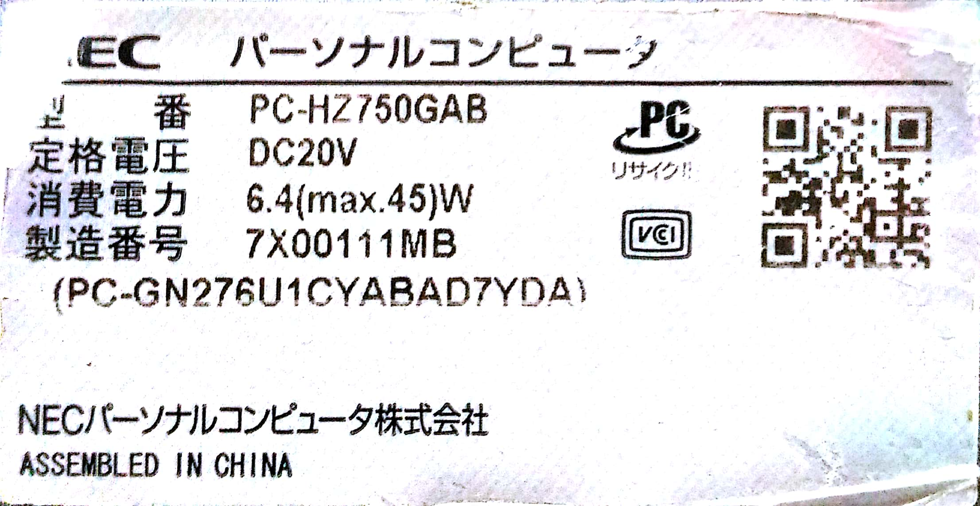

QRコードの値は以下の通り。

D1PC-HZ750GAB:D27X00111MB:P1MSI

# Cドライブ性能

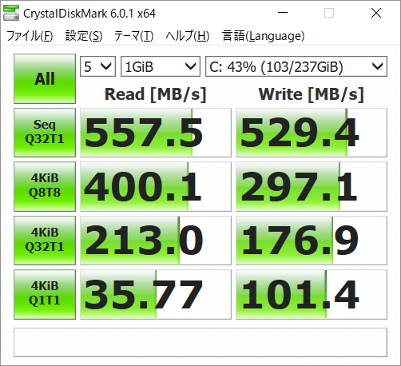

# CINEBENCH

| CPU | OpenGL |
| --- | --- |
|  |  |

# バッテリー

コマンドラインで以下を実行する。

powercfg /batteryreport

2018-09-27時点では

| DESIGN CAPACITY | 45,144 mWh |
| --- | --- |
| FULL CHARGE CAPACITY | 32,946 mWh |

73%に劣化しているらしい。

8割り充電モードにしてバッテリをリフレッシュしたらこうなった。

| DESIGN CAPACITY | 45,144 mWh |
| --- | --- |
| FULL CHARGE CAPACITY | 35,534 mWh |

79%になった。

2019-03-05時点では

DESIGN CAPACITY 45,144 mWh

FULL CHARGE CAPACITY 27,029 mWh

60%に劣化。

2019-03-27時点

DESIGN CAPACITY 45,144 mWh

FULL CHARGE CAPACITY 26,950 mWh

59.7%に劣化。

2019-06-15時点

DESIGN CAPACITY 45,144 mWh

FULL CHARGE CAPACITY 21,774 mWh

48.2%に劣化。

2019-07-21時点

(バッテリーリフレッシュ後に計測）

DESIGN CAPACITY 45,144 mWh

FULL CHARGE CAPACITY 30,883 mWh

68.4%に改善。

2019-08-23時点

(バッテリーリフレッシュ後に計測）

DESIGN CAPACITY 45,144 mWh

FULL CHARGE CAPACITY 31,054 mWh

68.7%に改善。

2019-09-26時点

DESIGN CAPACITY 45,144 mWh

FULL CHARGE CAPACITY 21,421 mWh

47.5%

**2019-11-14**

DESIGN CAPACITY 45,144 mWh

FULL CHARGE CAPACITY 17,545 mWh

39%

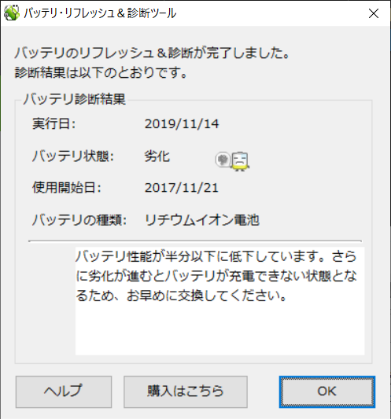

**2019-12-13**

バッテリー交換後

BATTERY 1

NAME PC-VP-BP116

MANUFACTURER NEC

SERIAL NUMBER -

CHEMISTRY LION

DESIGN CAPACITY 46,310 mWh

FULL CHARGE CAPACITY 43,672 mWh

CYCLE COUNT -

DESIGN CAPACITY 46,310 mWh

FULL CHARGE CAPACITY 42,877 mWh

92%

**2022-01-14 バッテリー交換**

DESIGN CAPACITY 46,310 mWh

FULL CHARGE CAPACITY 43,557 mWh

94%

2022-01-14 13:00 90%充電で使用開始　17:00で残り10%

**2022-01-18 バッテリー不良のため元に戻す**

DESIGN CAPACITY 46,310 mWh

FULL CHARGE CAPACITY 39,974 mWh

**2022-02-10 バッテリー交換**

リフレッシュ実行後

DESIGN CAPACITY 46,310 mWh

FULL CHARGE CAPACITY 43,246 mWh

93%

2022-02-11 13:00 75%充電で使用開始

**2022-04-26**

Linux Mint CynamonからWindows10にリカバリー

バッテリーリフレッシュ後

DESIGN CAPACITY 46,310 mWh

FULL CHARGE CAPACITY 44,398 mWh

95.9%

フル充電モードで使用開始

**2022-11-21**

DESIGN CAPACITY 46,310 mWh

FULL CHARGE CAPACITY 39,663 mWh

85.6%

**2022-11-27**

バッテリーリフレッシュ後

DESIGN CAPACITY 46,310 mWh

FULL CHARGE CAPACITY 37,912 mWh

81.9%

**2023-01-02**

DESIGN CAPACITY 46,310 mWh

FULL CHARGE CAPACITY 38,212 mWh

82.5%

**2023–09-25**

Linux MintからWindows10にリカバリー

バッテリーリフレッシュ後

DESIGN CAPACITY 46,310 mWh

FULL CHARGE CAPACITY 39,076 mWh

84.4%

**2023-11-24**

DESIGN CAPACITY 46,310 mWh

FULL CHARGE CAPACITY 38,235 mWh

82.6%

# 内部

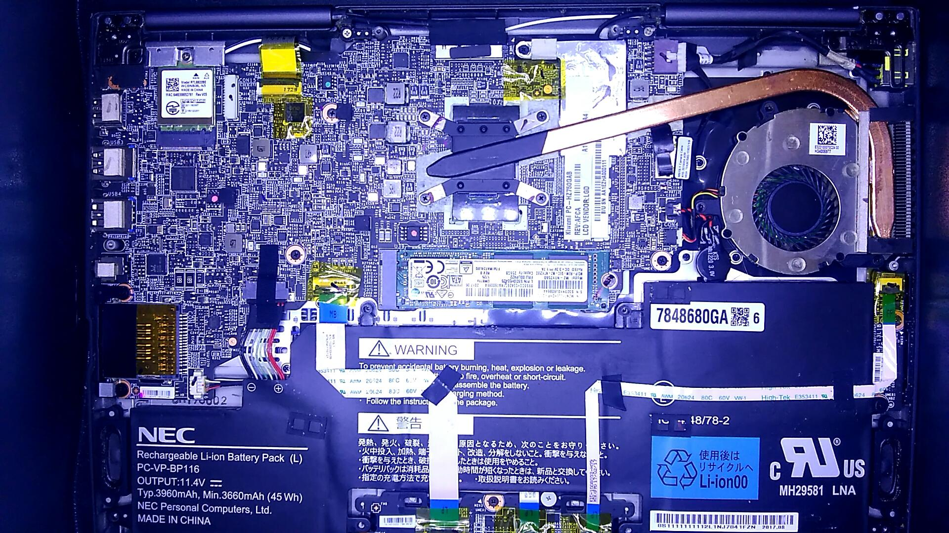

中央付近にあるのがSSDでM.2らしい。

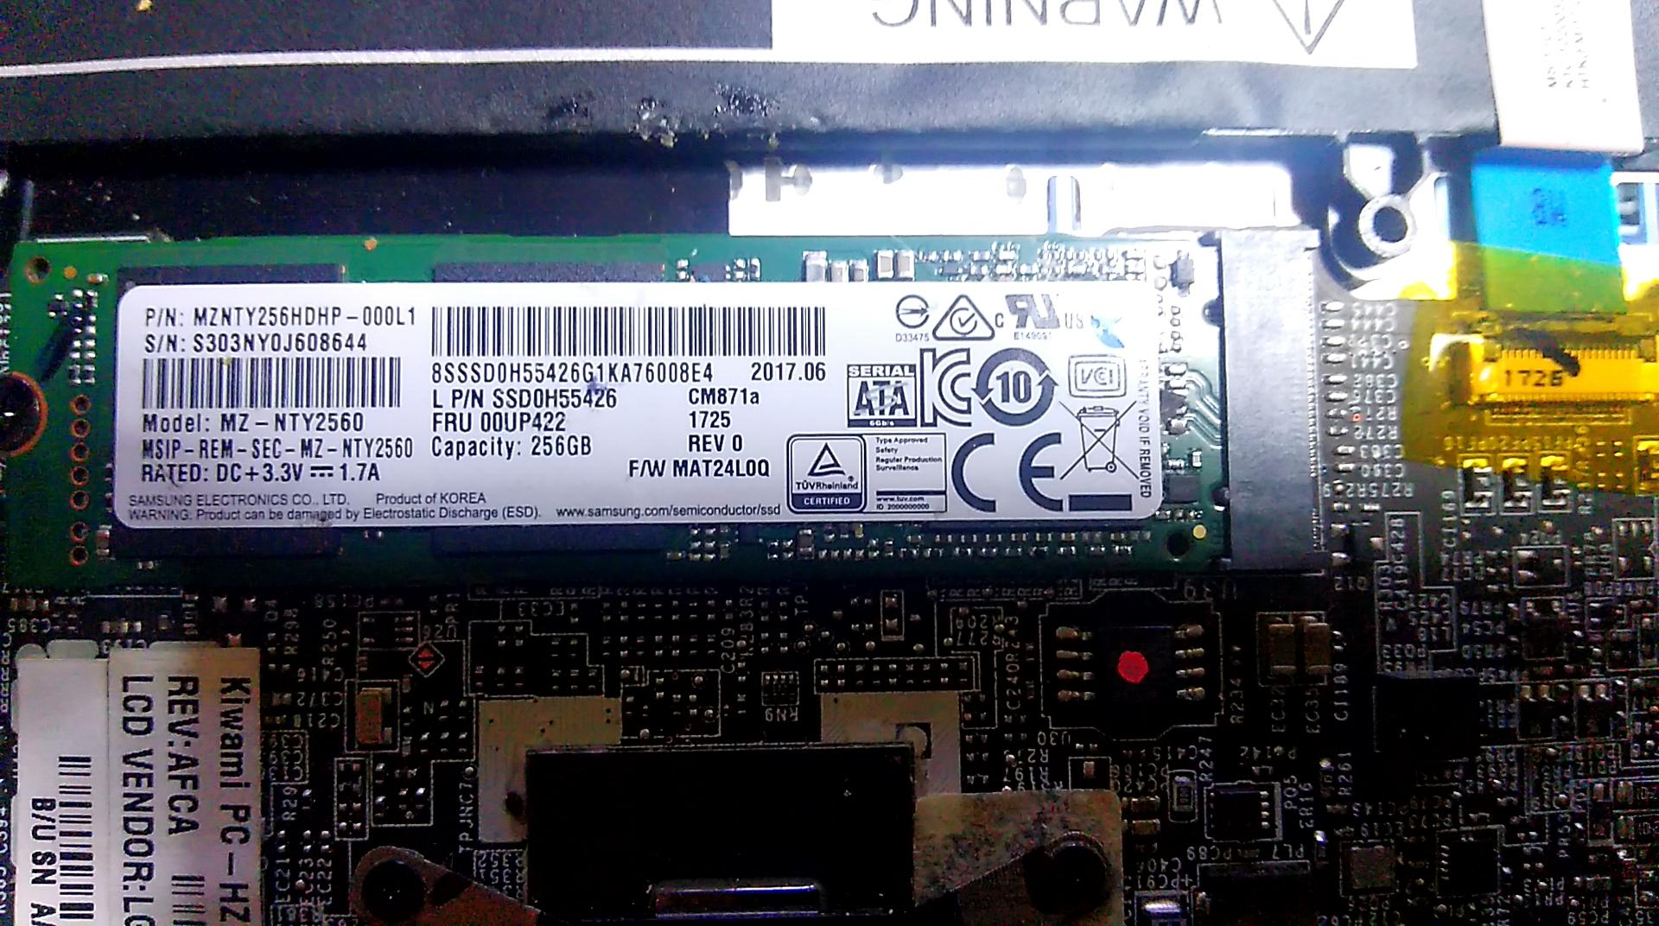

バッテリーは非常に特殊な形をしている。

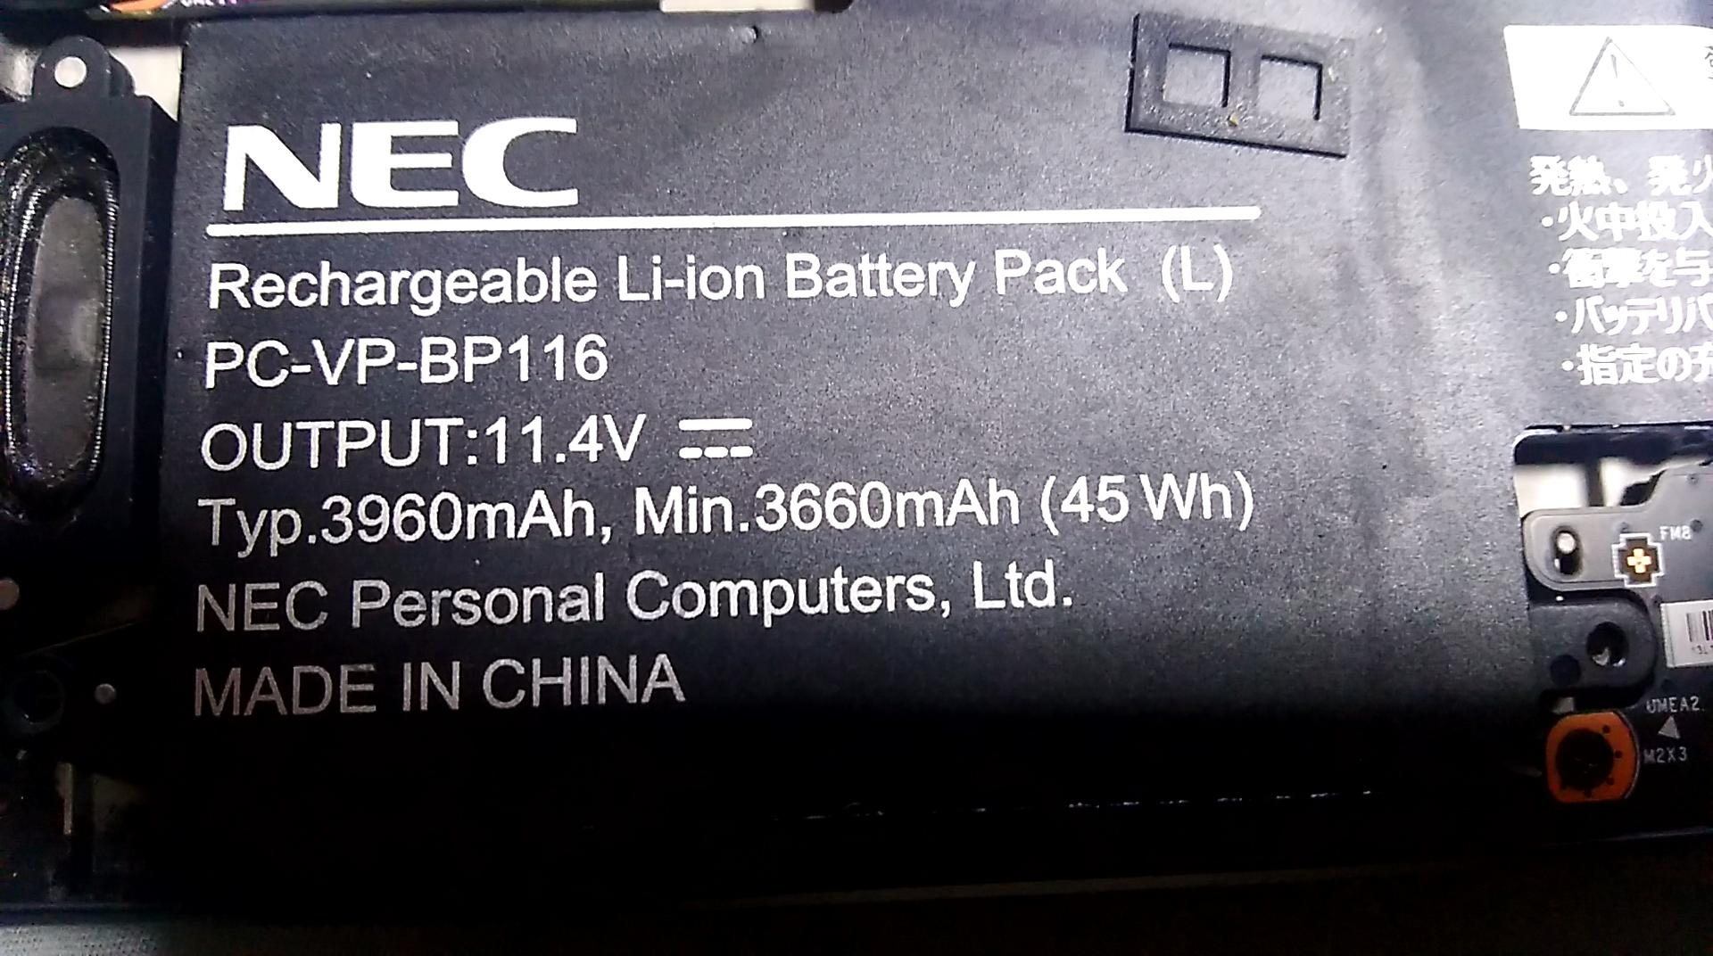

電池の型番はPC-VP-BP116と読み取れる。

単体で売られている。

<http://www.denchipro.com/product/%E7%B4%94%E6%AD%A3%E3%83%8E%E3%83%BC%E3%83%88%E3%83%91%E3%82%BD%E3%82%B3%E3%83%B3-%E3%83%90%E3%83%83%E3%83%86%E3%83%AA%E3%83%BC%E5%AF%BE%E5%BF%9C-nec-pc-vp-bp116-sl10954-1/>

# 無線LAN

Realtek 8822BE Wireless LAN 802.11ac PCI-E NIC

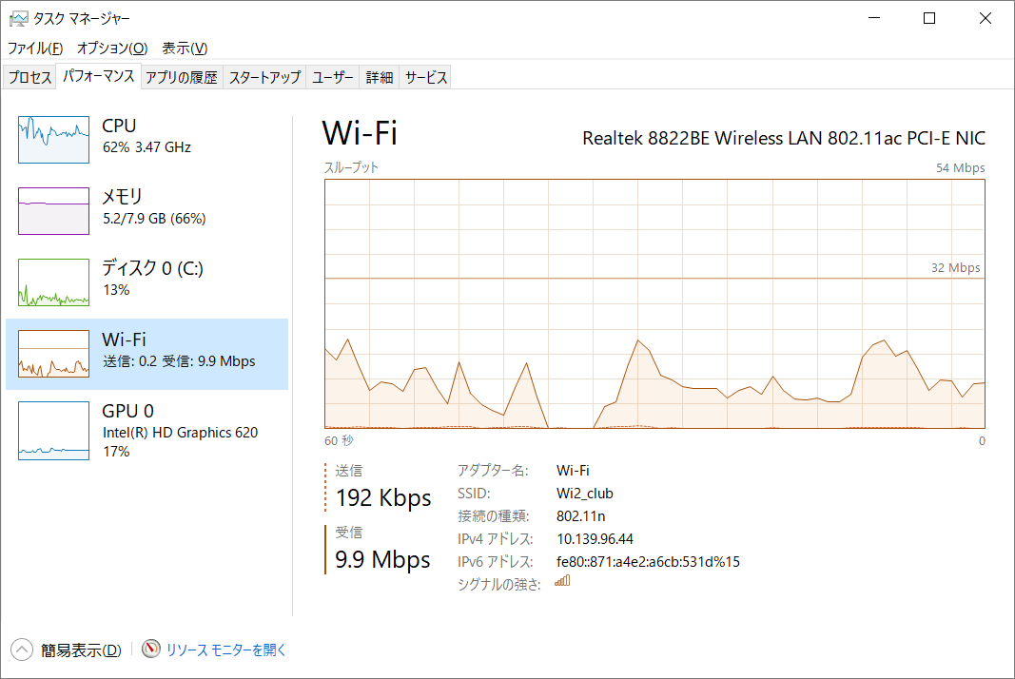

# カタログ

<http://nec-lavie.jp/products/hz13a/>

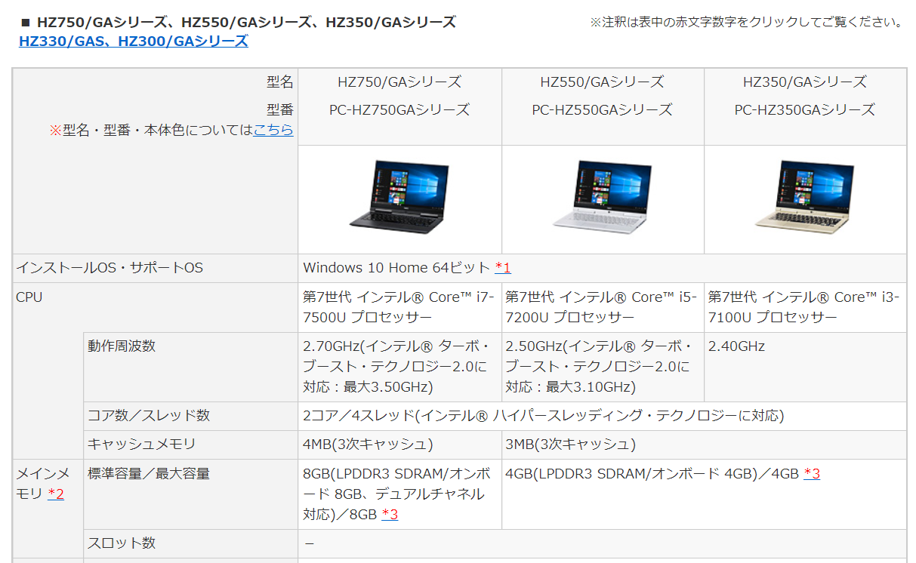

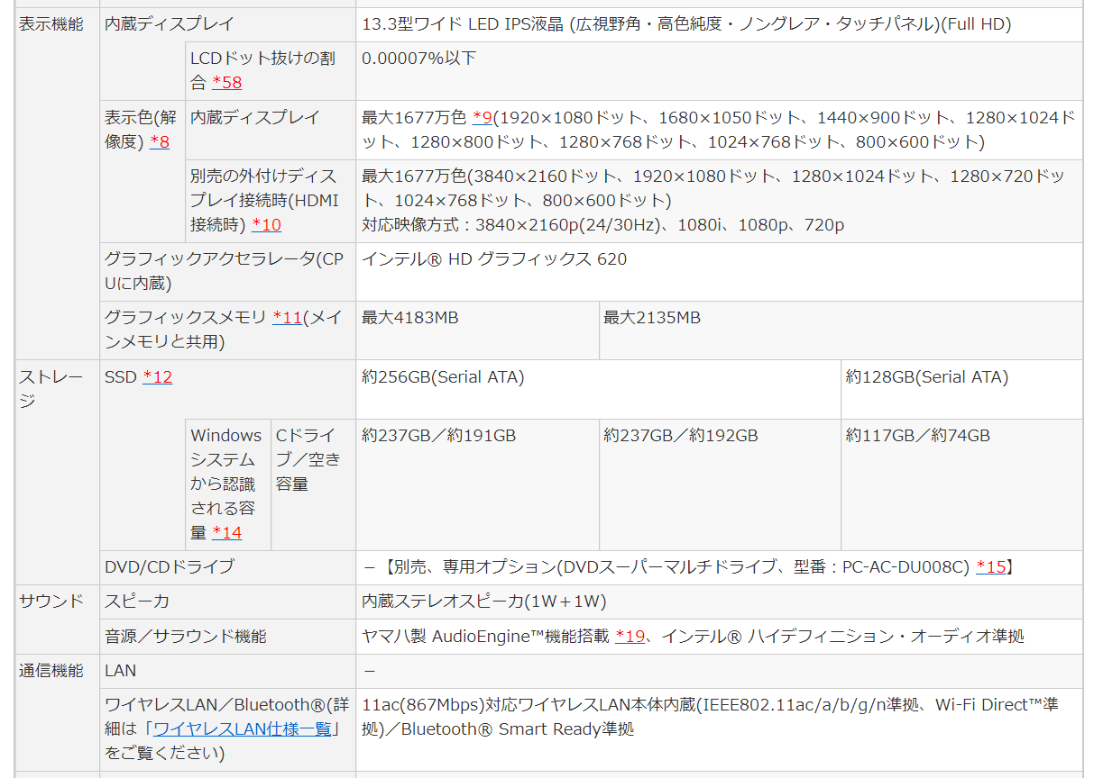

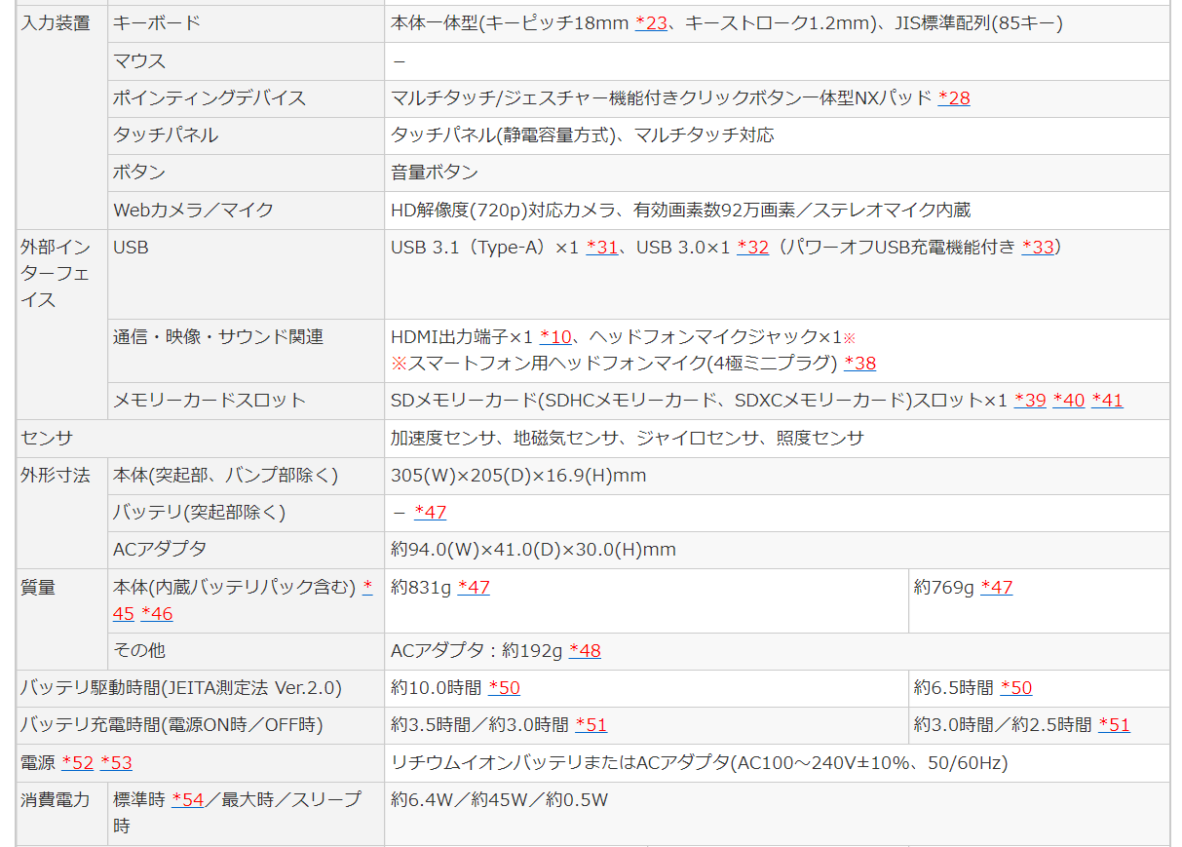

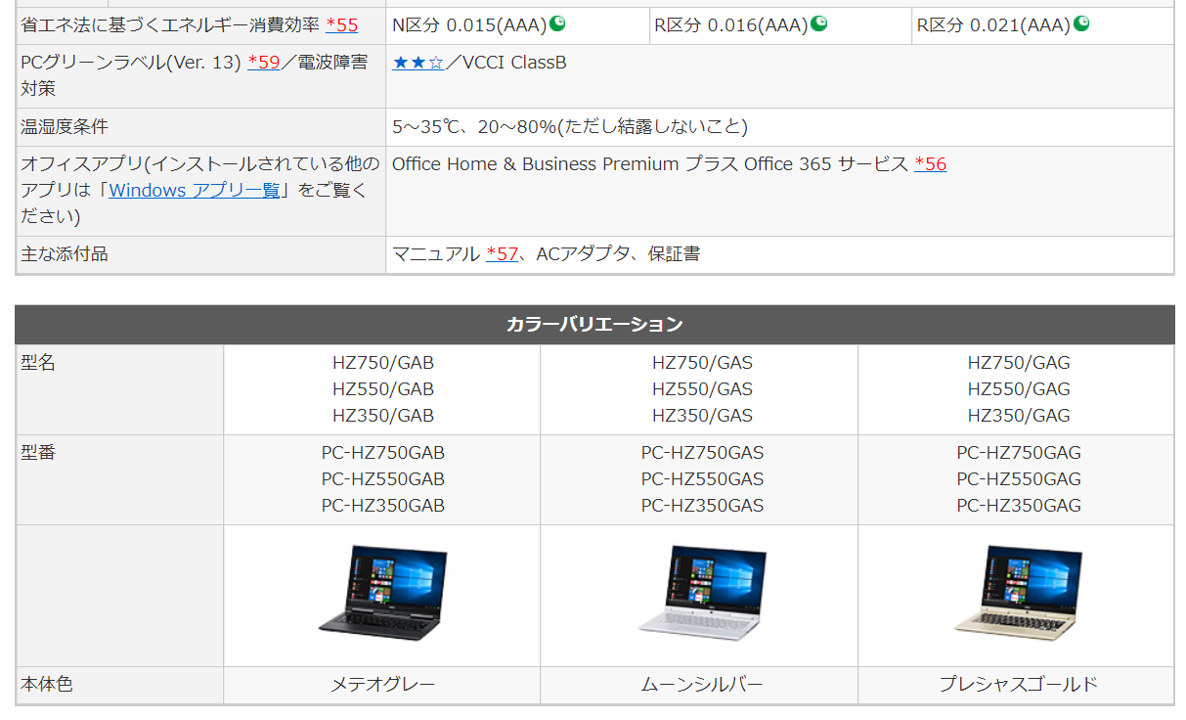

| 仕様一覧の内容は本体のハードウェアの仕様であり、オペレーティングシステム、アプリによっては、仕様一覧のハードウェアの機能をサポートしていない場合があります。 | |
| --- | --- |
| *1： | 日本語版です。添付のアプリは、インストールされているOSでのみご利用になれます。別売のOSをインストールおよびご利用になることはできません。ネットワークでドメインに参加する機能はありません。 |
| *2： | 実際にOSが使用可能な領域は一部制限されます。 |
| *3： | メモリの交換、増設はできません。 |
| *4： | 増設メモリにつきましては、「[オプション](http://nec-lavie.jp/navigate/products/pc/171q/share/option/note/index_02.html)」をご覧ください。 |
| *5： | 他メーカ製の増設メモリの装着は、動作を保証するものではありません。各メーカにご確認の上、お客様の責任において行ってくださるようお願いいたします。 |
| *6： | 最大メモリ容量にする場合、本体に標準実装されているメモリを取り外して、別売の増設メモリを装着する必要があります。 |
| *7： | 増設したメモリ構成により、一部の容量がデュアルチャネル動作となり、残りがシングルチャネル動作となる場合があります。 |
| *8： | ディスプレイの最大解像度より小さい解像度を選択した場合、文字や線などの太さが不均一になることがあります。 |
| *9： | 1677万色表示は、ディザリング機能により実現します。 |
| *10： | 本機で著作権保護されたコンテンツを再生し、HDMI出力端子に接続した機器に表示する場合、接続する機器はHDCP規格に対応している必要があります。HDCP規格に非対応の機器を接続した場合は、コンテンツの再生または表示ができません。HDMIのCEC（Consumer Electronics Control）には対応しておりません。HDMIケーブルは長さ1.5m以下を推奨します。ご使用の環境によっては、リフレッシュレートを変更するか、解像度を低くしないと、描画性能が上がらない場合があります。すべてのHDMI規格に対応した外部ディスプレイやTVでの動作確認はしておりません。HDMI規格に対応した外部ディスプレイやTVによっては正しく表示されない場合があります。 |
| *11： | グラフィックスメモリは、ハードウェア構成、アプリ構成、BIOSおよびディスプレイドライバの更新、パソコンの動作状況により変化します。また、搭載するメインメモリの容量によって利用可能なグラフィックスメモリは異なります。 |
| *12： | 1GBを10億バイト、1TBを1兆バイトで計算した場合の数値です。 |
| *13： | NAND型フラッシュメモリをキャッシュメモリとして活用し、アプリとファイルへの高速アクセスを可能にし、待ち時間を短縮します。お客様のデータなどの保存用には使用できません。 |
| *14： | 初回起動直後にWindowsシステムから認識される容量です。Cドライブ以外の容量は、再セットアップ用領域として占有されます。なお、開発段階の測定値であり、本商品の空き容量と若干異なる場合があります。 |
| *15： | DVDスーパーマルチドライブ（DVD-RAM/R/RW with DVD+R/RW）（バッファアンダーランエラー防止機能付き、USB 2.0接続）［DVD-R/+R 2層書込み］ |
| *16： | ブルーレイディスクの再生はアプリを用いているため、ディスクによっては操作および機能に制限があったり、CPU負荷などにより音がとぎれたり映像がコマ落ちする場合があります。 |
| *17： | ブルーレイディスクの再生時は、必ずACアダプタをご使用ください。省電力機能が働くと、スムーズな再生ができない場合があります。 |
| *18： | FR-Port™はヤマハ特許の低音再生技術です。 |
| *19： | ヤマハ製 AudioEngine™は本体内蔵スピーカおよびヘッドフォン/ヘッドフォンマイク端子に接続したヘッドフォンで利用できます。 |
| *20： | LTE/3G回線の通信を利用するには、SIMカードを提供する各通信事業者/キャリア（MVNOを含む）との契約が別途必要になります。接続確認情報はホームページ（<http://nec-lavie.jp/navigate/products/pc/171q/share/simcard/zero.html>）をご覧ください。LTE/3G回線のサービスエリアおよび各地域の通信速度上限は各通信事業者/キャリア（MVNOを含む）によって異なります。また、実際の通信速度はベストエフォート方式による提供となるため、技術規格上の最大通信速度とは異なります。詳しくはご利用の各通信事業者/キャリア（MVNOを含む）へお問い合わせください。 |
| *21： | LTE-CA（キャリアアグリゲーション）：バンド1+18/バンド1+19/バンド1+21/バンド3+19、LTE：バンド1（2.0GHz）/バンド3（1.7GHz）/バンド18（800MHz）/バンド19（800MHz）/バンド21（1.5GHz）、3G：バンド1（2.0GHz）/バンド6（800MHz）/バンド19（800MHz） |
| *22： | NFC機能は、すべてのNFC機器に対して動作を保証するものではありません。NFC機器の動作環境と接続の可否を確認してください。FeliCaの機能は使用できません。 |
| *23： | キーボードのキーの横方向の間隔。キーの中心から隣のキーの中心までの長さ（一部キーピッチが短くなっている部分があります）。 |
| *24： | 光沢度を出すために光沢塗料を塗布しております。本塗料は、紫外線（直射日光など）などの影響や長期間の使用に伴い変色する恐れがありますが、キーボードの機能としては問題ありません。 |
| *25： | 金属製の机の上などで使用した場合に、動作に影響することがあります。木製の机などの上でのご利用をおすすめします。 |
| *26： | 使用可能な最大距離は約10m、推奨動作距離は3m以内になります。なお、ご使用方法や環境条件によって異なります。 |
| *27： | マウスの電池寿命は、アルカリ電池でNS850/FABでは約10ヵ月、その他の機種では約4ヵ月です（1日8時間、週5日使用した場合。なお、ご使用方法や環境条件によって異なる場合があります）。 |
| *28： | 使用するアプリによって動作が異なったり、使用できないことがあります。 |
| *29： | 光センサー式マウスは、ガラス面や鏡面、光沢のある面などの上で使用すると意図した通りに動作しない場合があります。その際は光センサー式マウスに対応したマウスパッドなどを別途ご用意ください。 |
| *30： | 手書きには個人差がありますので、本機能は完全な変換を保証するものではありません。 |
| *31： | 接続したUSB 3.1対応機器の転送速度は最大10Gbps（理論値）、USB 3.0対応機器の転送速度は最大5Gbps（理論値）、USB 2.0対応機器の転送速度は最大480Mbps（理論値）です。 |
| *32： | 接続したUSB 3.0対応機器の転送速度は最大5Gbps（理論値）、USB 2.0対応機器の転送速度は最大480Mbps（理論値）です。 |
| *33： | お使いの携帯端末や周辺機器によっては、パワーオフUSB充電機能を使用できない場合があります。 |
| *34： | USB以外の拡張機能はありません（映像出力等）。 |
| *35： | 本体と接続していない状態ではご利用いただけません。 |
| *36： | ACアダプタに接続している場合のみ使えます。 |
| *37： | 最大5V/2A給電です。USB Power Delivery対応機器へ充電できます。本体への充電はできません。 |
| *38： | ヘッドフォンや外付けスピーカ（3極ミニプラグ）、スマートフォン用ヘッドフォンマイク（4極ミニプラグ）が使用できます。パソコン用マイクとして市販されているステレオマイクやモノラルマイクは使用できません。 |
| *39： | 高速転送規格「UHS-I」及び「UHS-II」に対応しています。実際のデータ転送速度はBus インターフェース速度及び、使用するSDメモリーカードの性能や使用状態により異なります。なお、SDカード変換アダプタを利用した場合、「UHS-I」、「UHS-II」はサポートしておりません。 |
| *40： | 「マルチメディアカード（MMC）」はご利用できません。 |
| *41： | 「SDメモリーカード」、「SDHCメモリーカード」、「SDXCメモリーカード」は、著作権保護機能（CPRM）に対応しています。「SDIOカード」には対応しておりません。「miniSDカード」、「microSDカード」をご使用の場合には、SDカード変換アダプタをご利用ください。microSDカード→miniSDカード変換アダプタ→SDカード変換アダプタの2サイズ変換には対応しておりません。すべてのSDメモリーカード、SDメモリーカード対応機器との動作を保証するものではありません。 |
| *42： | 高速転送規格「UHS-I」及び「UHS-II」に対応しています。実際のデータ転送速度はBus インターフェース速度及び、使用するSDメモリーカードの性能や使用状態により異なります。 |
| *43： | SDメモリーカードの著作権保護機能（CPRM）に対応しています。「SDIOカード」には対応しておりません。すべてのSDメモリーカード、SDメモリーカード対応機器との動作を保証するものではありません。 |
| *44： | 高速転送規格「UHS-I」に対応しています。実際のデータ転送速度はBus インターフェース速度及び、使用するSDメモリーカードの性能や使用状態により異なります。なお、SDカード変換アダプタを利用した場合、「UHS-I」はサポートしておりません。 |
| *45： | 平均値。質量は記載の値と異なる場合があります。 |
| *46： | 主な付属品を含みません。 |
| *47： | 本製品は、バッテリパックが内蔵されています。お客様ご自身で取り外しや交換は行わないでください。寿命などでバッテリの交換が必要な場合は、121コンタクトセンターにご相談ください。バッテリの交換は、保証期間内でも有料となります。 |
| *48： | 電源コードの質量は含まれておりません。 |
| *49： | 乾電池の質量は含まれておりません。 |
| *50： | バッテリ駆動時間は、一般社団法人 電子情報技術産業協会のJEITAバッテリ動作時間測定法（Ver.2.0）（<http://home.jeita.or.jp/cgi-bin/page/detail.cgi?n=84&ca=14>）に基づいて測定しためやすの時間です。画面輝度、省電力やワイヤレスLANなどの設定、ご利用のアプリなどの使用環境によって、実際のバッテリ駆動時間は異なります。なお、詳しい測定条件は、 [別表](http://nec-lavie.jp/navigate/products/pc/171q/share/spec/note/jeita.html#hz) をご覧ください。 |
| *51： | バッテリ充電時間は、ご利用状況によって記載時間と異なる場合があります。 |
| *52： | パソコン本体のバッテリなど各種電池は消耗品です。 |
| *53： | 標準添付されている電源コードはAC100V用（日本仕様）です。 |
| *54： | 出荷構成（添付品、周辺機器の接続なし）でOSを起動させた状態での測定値です。 |
| *55： | エネルギー消費効率とは、省エネ法で定める測定方法により測定された消費電力を、省エネ法で定める複合理論性能（単位 ギガ演算）で除したものです。2011年度基準で表示しております。省エネ基準達成率の表示語Aは達成率100％以上200％未満、AAは達成率200％以上500％未満、AAAは達成率500％以上を示します。 |
| *56： | Office 365 サービスは、1年間無料でご利用いただけます。 |
| *57： | マニュアルの一部はWeb参照が必要になります。 |
| *58： | ISO13406-2の基準にしたがって、副画素(サブピクセル)単位で計算しています。 |
| *59： | PC3R「PCグリーンラベル制度」の審査基準を満たしています。環境性能レーティング(星マーク)とは、加点項目の達成状況に応じて格付けしたものです。★☆☆は達成率35％未満、★★☆は35％以上70％未満、★★★は70％以上を示します。詳細は、ホームページ ([http://www.pc3r.jp](http://www.pc3r.jp/)) をご覧ください。 |

Copyright© NEC Personal Computers, Ltd. 2011-2017.

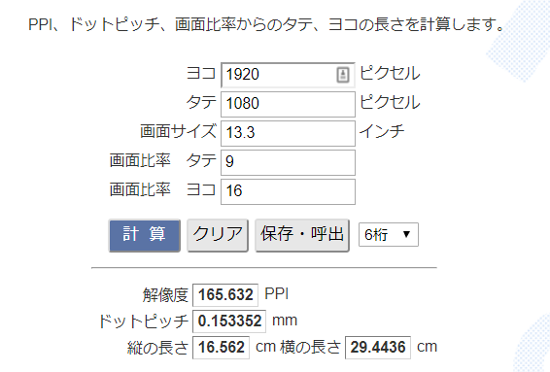

# Windows11対応

[Windows 11動作チェックで｢更新できない｣になる理由…対応CPUが厳しい](https://www.businessinsider.jp/post-237706)

実際に、筆者が持っているPCでも、CPUの世代で非対応となったPCがあった。

具体的には、NECパーソナルコンピュータが2017年3月に発売したノートPC｢LAVIE Hybrid ZERO HZ750/GA｣だ。CPU以外のスペックは、メモリーが8GB、ストレージが128GB SSD、グラフィックスカードがCPU内蔵のHD Graphics 620で、UEFIファームウェア、セキュアブート対応、TPM 2.0搭載と全て条件をクリアーしている。

だが、CPUがCore i7-7500Uなので条件を満たしていなかった。性能的には全く問題ないはずだが、この性能でWindows 11には非対応と言われるのはかなりショックだ。